台北市立松山高中105學年度第一學期第二次期中考 高二社會組數學科﹙試題卷﹚
班級: 座號: 姓名:
- 多重選擇題
(共20分；每題5分，錯一個選項得3分，錯兩個選項得1分，錯三個選項以上或未作答得0分)
1. 自圓外一點P(−5，6) 作圓C：(x－1)²＋(y +2)²＝36的二條切線，切點為,。請選出下列正確的選項：
(A) 切線段長為8 (B) 圓心O與P、A、B四點共圓 (C) 四邊形PAOB的面積為24 (D) △之外接圓方程式為x²+y²–4x+4y–13=0 (E) 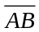長為

2. 已知二定點A(5，2)﹑B(2，−3)，下列敘述何者正確？
(A)若與直線3x − my+3 = 0垂直，則m =
(B) 若A﹑B二點在直線3x +my+3 = 0同側，則− 9 ≤ m ≤ 3
(C) 若任意點P(x，y)滿足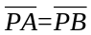，則P點的圖形軌跡為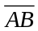的中垂線
(D) 設點P在x軸上，則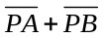之最小值為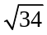
(E) 設點P在y軸上，則之最小值為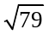

3. 坐標平面上有一圓：x²+y²–6x–2y–15=0以及一點P(3，4)，試判斷下列各項敘述，何者正確 ？
(A) P點在圓內 (B) P點與圓的最近距離為2 (C) 圓上與P點距離為9的點有1個
(D) 圓上與P點距離為3的點有2個 (E) 圓上與P點距離為整數的點有12個

4. 已知△ABC的頂點A(3, 3)，AB邊與AC邊兩邊的高所在的直線方程式分別為x+2y＝6與x－y＝4，
試問下列選項何者正確 ？
(A)垂心坐標為（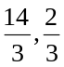） (B) AB邊所在的直線方程式為2x－y＝3 (C) B點的坐標為（−1, −5）
(D) AC邊所在的直線方程式為x+y＝6 (E) BC邊所在的直線方程式為5x－7y＝30

- 填充題 (共55分；每格5分)
- 設a為實數，若二直線 L₁：2x+(a−2)y+1＝0與 L₂：(a+1)x+2y+2＝0互相平行, 則a值為 。

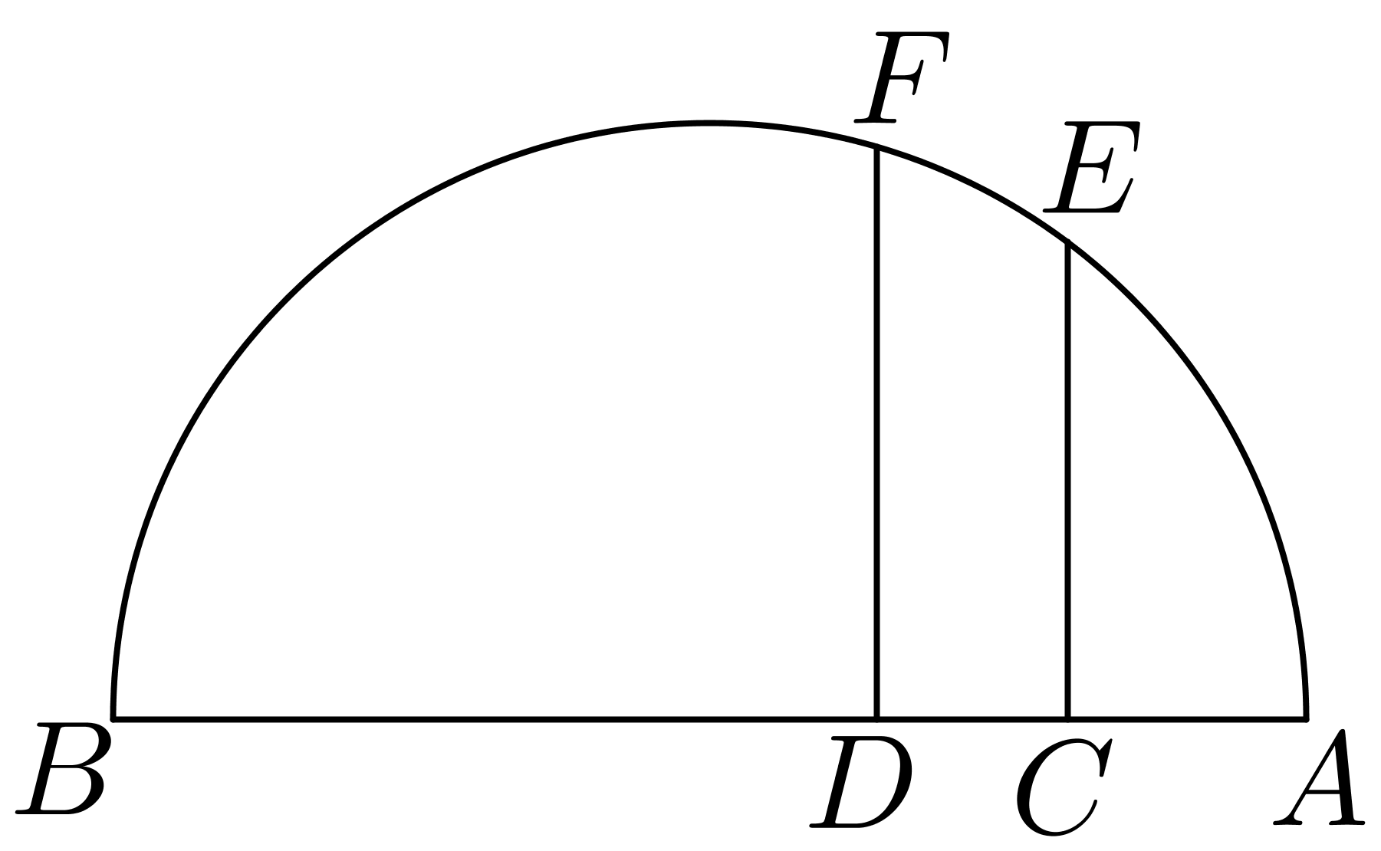
2. 右圖為一個以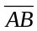為直徑的半圓，若=50，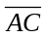=10，=8，且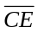與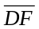均與垂直，則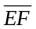長為： 。

3. 已知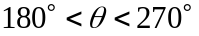，sin31°20' = 0.5200，sin31°30' = 0.5225，若sinθ =－0.5210，則θ＝ 。

4. 若直線 L平行3x+4y＝0且與二坐標軸所圍成的三角形周長為10，則直線L的方程式為： 。(二解)

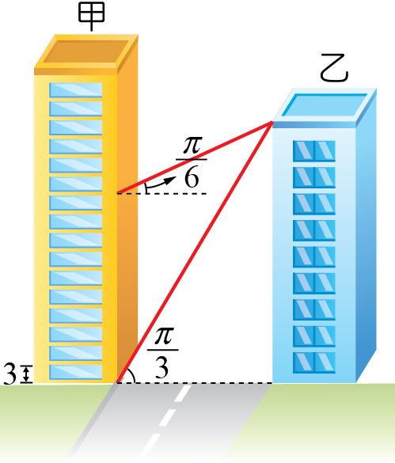
5. 街道兩側分別有甲、乙兩棟大樓，已知甲棟大樓每層樓高3公尺。阿兩在甲棟大樓
的地面1樓，望見逃到乙棟大樓樓頂的歹徒，其仰角為；之後阿兩爬了十層樓的
樓梯到達甲棟大樓的 11 樓，測得還在原地的歹徒其仰角為。試問甲、乙二棟大
樓間的街道寬度為 公尺。(π=180°)

- 若一圓的圓心位於直線x－y＝5上，且此圓與直線2x+3y =9切於點 (3, 1)，則此圓之方程式為： 。

- 已知圓(x +2)²＋(y－2)²＝1為等腰三角形ABC之內切圓，其中A點的坐標為（−2, −3），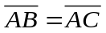，且B點在C點的右方，試求直線AB的方程式為： 。

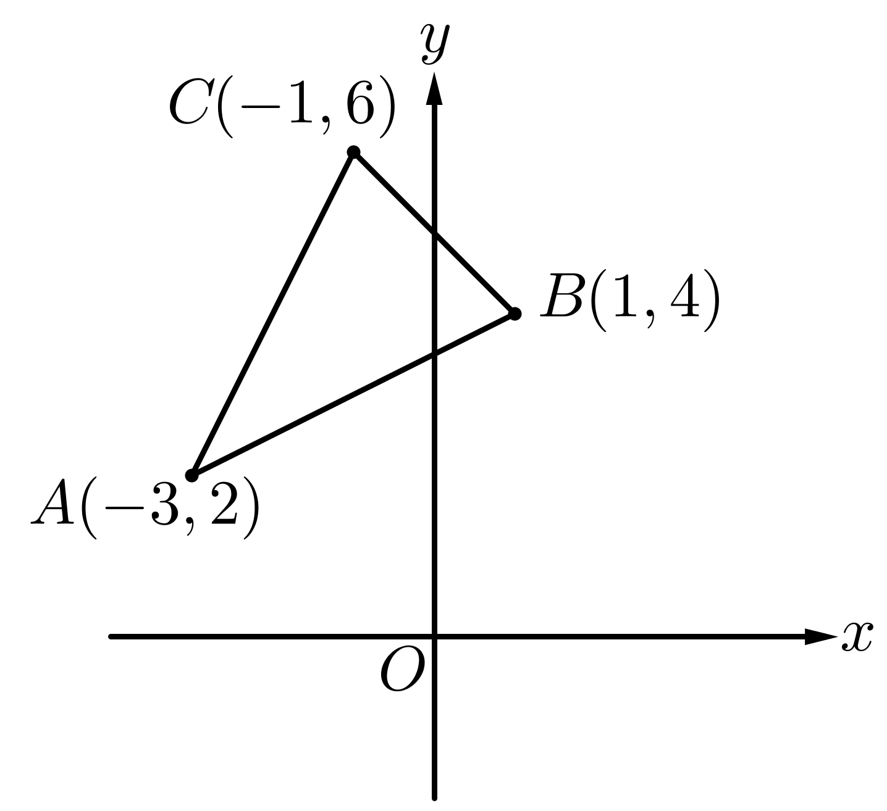
8. 已知△ABC的頂點A(−3, 2)，B（1, 4），C（−1, 6）。試求下列各小題：
(1)邊上的中線方程式： 。
(2)對任意實數m，若直線L：y +2= m（x+1）與△ABC沒有交點，則m的最大
可能範圍： 。
(3)設(x，y)為△ABC內部及邊界上的點，
若x² + (y–1 ) ²的最大值是M、最小值是m，則數對(M , m)： 。
a為任意實數且a＜0，若使得目標函數ax－2y+1有最小值k的最佳解不只一個，則數對（a , k）為： 。

三、計算題(共25分)
1. 根據氣象局發布的颱風消息，颱風中心目前在墾丁東南方300公里的海面上，暴風半徑250公里，並以
每小時50公里的速率朝著西15°北的方向前進。若此颱風的方向、速度及暴風半徑都不變，試問：
- 颱風中心與墾丁的最近距離 (2) 墾丁在此暴風圈內前後共經歷幾小時？（畫圖3分； (1) 3分 (2) 4分）

2. 某外島高中在台北舉辦教師甄試，共160人報名參加筆試。筆試場地借用崧中大學的教室，該大學可租借：
大教室有5間，每間可容納40人，每間租金2000元；
小教室有6間，每間可容納20人，每間租金600元。
考慮監考人員的限制，筆試教室不能超過8間。試問：
(1)就大小教室的數量規劃而言，崧中大學可以提供幾種不同的租借方式？
(2)租借大教室，小教室各幾間，場地租金費用最少？又此時的租金費用為何？
(列式2分，畫圖3分；(1)與(2)過程答案各5分)
台北市立松山高中105學年度第一學期第二次期中考 高二社會組數學科﹙答案卷﹚
班級： 座號： 姓名：
一、多重選擇題
(每題5分，佔20分；錯一個選項得3分，錯兩個選項得1分，錯三個選項以上或未作答得0分)
1. (A) (B) | 2. (C) (D) | 3. (A) (B) (D) (E) | 4. (A) (B) (C) (D) (E)

二、填充題 (共55分)
1. −2 | 2. 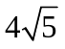 | 3. 211°24'
4. 3x+4y＝±10 | 5. 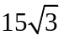 | 6. (x＋3)²＋(y＋8)²＝117
- 7. 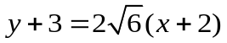 | 8. (1) x－y+5= 0 | (2) 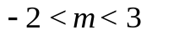
(3) （26, 5） | （−2 , −9）

三、計算題(共25分)
1.
(1) 150公里 (2) 8小時
（畫圖3分； (1) 3分 (2) 4分）

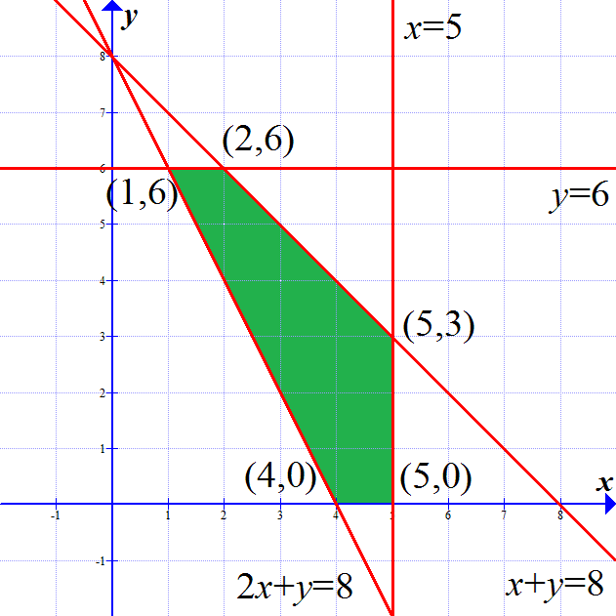
2.
設大教室x間，小教室y間 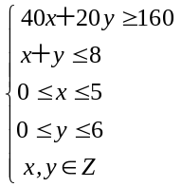
(1)
x | 1 | 2 | 3 | 4 | 5
y | y=6 | 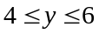 | 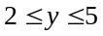 | 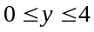 | y=0,1,2,3
格子點 | 1個 | 3個 | 4個 | 5個 | 4個
共17種租借法

(2)
求2000x＋600y的最小值
( x , y ) | （1﹐6） | （4﹐0） | （5﹐0） | （5﹐3） | （2﹐6）
2000x＋600y | 5600 | 8000 | 10000 | 11800 | 7600
當x＝1，y＝6時有最小值

答：租借大教室1間，小教室6間，租金 5600元最便宜
(列式2分，畫圖3分；(1)與(2)過程答案各5分)

台北市立松山高中105學年度第一學期第二次期中考 高二社會組數學科﹙答案卷﹚
班級： 座號： 姓名：

一、多重選擇題
(每題5分，佔20分；錯一個選項得3分，錯兩個選項得1分，錯三個選項以上或未作答得0分)
1. | 2. | 3. | 4.

二、填充題 (共55分)
1. | 2. | 3.
4. | 5. | 6.
- 7. | 8. (1) | (2)
(3)

三、計算題(共25分)
1.

